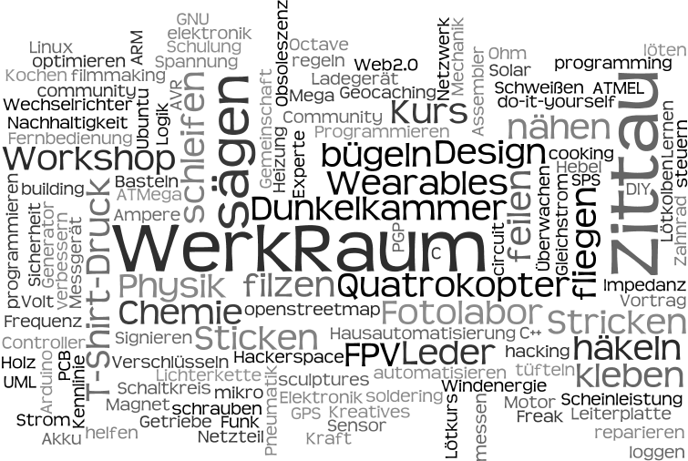
MACHER GESUCHT
LOSLEGEN & IDEEN UMSETZEN


Mitmacher zur Gründung einer offenen Werktstatt in Zittau gesucht! Wir wollen einen Treffpunkt für Selbstbauer haben, wo wir gemeinsam Tüfteln, Planen und Umsetzen können. Welche Arbeitsgebiete sind interessant? Welche Werkzeuge und Ausrüstung brauchen wir? Welche Workshops werden angeboten?

Melde DICH zum Mitmachen unter werkraum@freiraumzittau.de
um informiert zu sein.
http://bit.ly/MACHER_ZITTAU

10. April 2015 - http://werkraum.freiraumzittau.de/

